POUR DIFFUSION IMMÉDIATE

ROMANCING SaGa -MINSTREL SONG- REMASTERED EST DISPONIBLE
Le jeu est disponible aujourd'hui sur PlayStation®5 (PS5™), PlayStation®4 (PS4™), Nintendo Switch™, PC (Steam®), iOS, et Android

LONDRES, le 1er décembre 2022 – SQUARE ENIX® a annoncé aujourd'hui que le nouvel opus de la franchise SaGa adulée, ROMANCING SaGa -MINSTREL SONG- REMASTERED était disponible sur PlayStation®5 (PS5™), PlayStation®4 (PS4™) , Nintendo Switch™, PC (STEAM®), iOS et Android. Initialement sorti au Japon en 1992, puis en Amérique du Nord et au Japon sous la forme d'un remake en 2005, le jeu arrive en Europe pour la toute première fois.
La bande-annonce de lancement de ROMANCING SaGa -MINSTREL SONG- REMASTERED est disponible ici :
https://youtu.be/iTQfTnW9jKY
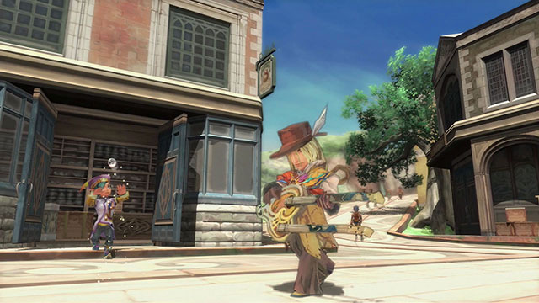

ROMANCING SaGa -MINSTREL SONG- REMASTERED propose une myriade d'améliorations et de nouveautés, y compris des graphismes remastérisés, des fonctionnalités améliorant la jouabilité, et de nouveaux éléments de gameplay. Les joueuses et les joueurs suivront les exploits de l'un des huit protagonistes, chacun ayant sa propre histoire et son propre objectif, et créeront une aventure originale dans laquelle leurs action affecteront le monde qui les entoure, grâce au système de scénario libre.

La bande-annonce de présentation des personnages de ROMANCING SaGa -MINSTREL SONG- REMASTERED est disponible ici :
https://youtu.be/uwE7mP_e374

Les fans de la franchise retrouveront les systèmes de « Glimmer » et de « Combo » des titres précédents, de magnifiques illustrations emblématiques, et une bande originale fantaisiste composée par Kenji Ito.
ROMANCING SaGa -MINSTREL SONG- REMASTERED est le nouveau titre sorti dans le cadre de l'initiative SaGa Project de SQUARE ENIX, qui a déjà vu la publication en Occident de ROMANCING SaGa 3, de SaGa SCARLET GRACE: AMBITIONS, du jeu pour mobiles à succès ROMANCING SaGa™ RE;UNIVERSE, et de SaGa FRONTIER REMASTERED.

Liens associés :
Twitter : https://www.twitter.com/SaGaGame
Facebook : https://www.facebook.com/SquareEnix
YouTube : https://www.youtube.com/c/squareenixna

À propos de la franchise SaGa
SaGa est une franchise de RPG révolutionnaire créée par le légendaire développeur Akitoshi Kawazu (FINAL FANTASY, FINAL FANTASY II, SaGa FRONTIER). Depuis la sortie de THE FINAL FANTASY LEGEND sur Game Boy en 1990, la franchise s'est agrandie avec plusieurs nouveaux titres jouables sur de nombreuses plateformes. Parmi les collaborateurs réguliers de la franchise figurent Tomomi Kobayashi, l'illustratrice qui a apporté à SaGa son style particulier, et le compositeur Kenji Ito (franchise Mana). Malgré ses racines partagées avec FINAL FANTASY, la franchise SaGa a toujours incorporé des mécaniques de jeu complexes et révolutionnaires, comme les choix laissés aux joueurs, les scénarios à embranchements, et l'intégration de personnages aux styles de jeu complètement différents les uns des autres, lui permettant ainsi de se démarquer des autres JRPG. ROMANCING SaGa 3 fut disponible pour la toute première fois en dehors du Japon le 11 novembre 2019, soit exactement 24 ans après sa sortie initiale au Japon. SaGa SCARLET GRACE: AMBITIONS, une version améliorée de SaGa SCARLET GRACE, fut également disponible pour la première fois hors du Japon le 3 décembre 2019.

À propos de Square Enix, Ltd.
Square Enix Ltd., rattachée à l’unité commerciale de Square Enix Europe, publie et distribue des contenus de divertissement édités par le groupe SQUARE ENIX® et TAITO® en Europe et dans la zone PAL. Le groupe Square Enix peut s'enorgueillir de posséder les droits de produits tels que : FINAL FANTASY®, qui s’est vendu à plus de 173 millions d’exemplaires dans le monde entier, DRAGON QUEST® qui s’est vendu à plus de 85 millions d’exemplaires, et le légendaire SPACE INVADERS®. Square Enix Ltd. est une filiale en propriété exclusive basée à Londres de Square Enix Holdings Co., Ltd

Plus d’informations sur Square Enix Ltd. sont disponibles à l’adresse suivante : https://square-enix-games.com.

# # #

© 1992, 2005, 2022 SQUARE ENIX CO., LTD. Tous droits réservés.
ILLUSTRATIONS : TOMOMI KOBAYASHI

ROMANCING SaGa -MINSTREL SONG- REMASTERED, FINAL FANTASY, DRAGON QUEST, SQUARE ENIX, le logo SQUARE ENIX, SPACE INVADERS et TAITO sont des marques de fabrique ou des marques déposées du groupe Square Enix. Nintendo Switch is a trademark of Nintendo Co., Ltd. Steam and the Steam logo are trademarks and/or registered trademarks of Valve Corporation in the US and/or other countries. Toutes les autres marques appartiennent à leurs propriétaires respectifs. Toutes les autres marques appartiennent à leurs propriétaires respectifs.

